**Informe técnico y estadístico**

**Desarrollo de una aplicación móvil para la evaluación de imágenes de ultrasonido de mama y mamografía**

**Introducción**

La tecnología ha revolucionado la forma en que se lleva a cabo el diagnóstico médico, permitiendo el desarrollo de herramientas cada vez más precisas y eficaces. En este informe técnico, presentamos una aplicación móvil basada en React Native que tiene como objetivo evaluar imágenes de ultrasonido de mama y mamografía. Esta aplicación funciona como cliente y se conecta a un servidor elaborado en Python, el cual realiza el análisis de las imágenes, extrae máscaras y determina si una lesión es benigna o maligna. En las siguientes secciones, describiremos en detalle la tecnología utilizada para desarrollar la aplicación, su funcionalidad y cómo se lleva a cabo el análisis de las imágenes.

**Desarrollo**

La aplicación móvil está desarrollada en React Native y permite a los usuarios cargar imágenes de ultrasonido de mama y mamografía en formatos PNG, JPG y JPEG con un tamaño máximo de 10 MB. Está disponible en inglés y español y presenta una interfaz intuitiva y fácil de usar. La aplicación cuenta con varios módulos, incluyendo registro e inicio de sesión sincronizado con Firebase, información del perfil del usuario, historial de resultados de análisis de imágenes, realización de análisis y ayuda para el uso de la aplicación. Los usuarios pueden cargar imágenes para su análisis y ver los resultados en la aplicación. La aplicación se comunica con un servidor backend elaborado en Python que realiza el análisis de las imágenes y devuelve los resultados a la aplicación para su visualización.

**Arquitectura del sistema**

La arquitectura del sistema consta de dos componentes principales: la aplicación móvil y el servidor backend, esta es una arquitectura cliente-servidor. En este tipo de arquitectura, la aplicación móvil actúa como cliente y permite a los usuarios cargar imágenes para su análisis, se comunica con el servidor backend para solicitar servicios, como el análisis de imágenes. El servidor backend procesa las solicitudes y devuelve los resultados al cliente para su visualización. Esta arquitectura permite separar la lógica de la aplicación en diferentes componentes y facilita la escalabilidad y el mantenimiento del sistema.

El servidor backend está elaborado en Python y se encarga de realizar el análisis de las imágenes. Cuando recibe una imagen de la aplicación móvil, el servidor utiliza Segment Anything para extraer las regiones de interés y PyTorch para realizar el análisis de dichos ROI. Una vez completado el análisis, el servidor devuelve los resultados a la aplicación móvil para su visualización.

Los datos generados por la aplicación, como las imágenes y los metadatos, se almacenan en Firebase, una plataforma de desarrollo de aplicaciones móviles y web. Firebase también se utiliza para la autenticación de usuarios y el registro e inicio de sesión en la aplicación móvil. Finalmente, dicha respuesta se envía al cliente y se muestran los resultados.

**Módulos de la aplicación**

**Registro e inicio de sesión**

Este módulo permite a los usuarios registrarse e iniciar sesión en la aplicación utilizando Firebase para la autenticación.

**Perfil del usuario**

Este módulo muestra información sobre el perfil del usuario, como su nombre y dirección de correo electrónico, además de funciones esenciales como le cambio de contraseña o el cambio de idioma de la aplicación.



**Historial de resultados**

Este módulo muestra un historial de los resultados de los análisis de imágenes realizados por el usuario. Aquí se detalla información como cuando se realizó, el tipo de análisis, si se usó la función de extraer ROIs y máscaras, la imagen original que se cargo y el resultado

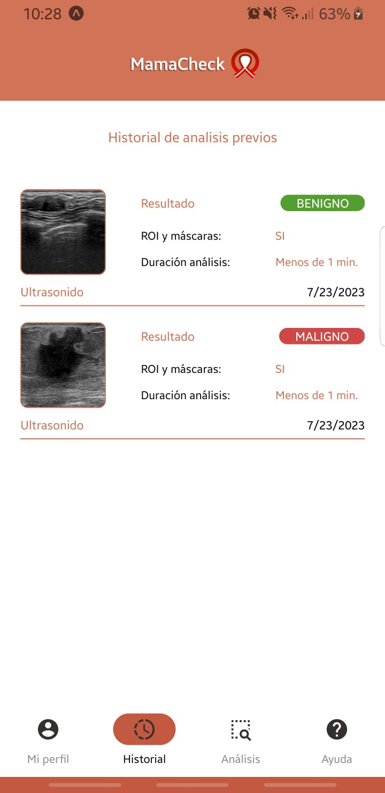

**Análisis de imágenes**

Este módulo permite a los usuarios cargar imágenes de ultrasonido de mama y mamografía para su análisis y ver los resultados, además del añadido opcional para extraer las ROI o no.

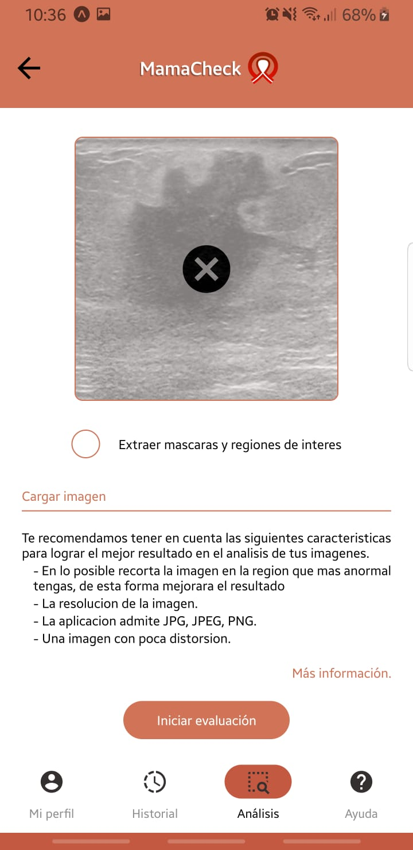

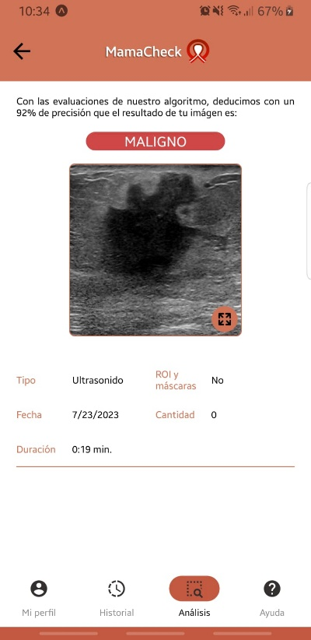

**Ayuda**

Este módulo proporciona información de ayuda para el uso de la aplicación para los usuarios.

**Tecnologías empleadas**

**React Native 0.71**

React Native es un framework JavaScript para crear aplicaciones reales nativas para iOS y Android. Está basado en la librearía de JavaScript React para la creación de componentes visuales, en lugar de ser ejecutados en navegador, correr directamente sobre las plataformas móviles nativas. Esto permite a los desarrolladores crear aplicaciones móviles nativas y multiplataforma a partir de una misma base de código escrita en JavaScript y React

**TypeScript**

Es un lenguaje de programación fuertemente tipado que se basa en JavaScript, añadiendo sintaxis para tipos. Proporciona mejores herramientas e integración con editores, permitiendo a los desarrolladores detectar errores temprano en su editor. El código TypeScript se convierte en JavaScript, que puede ejecutarse en cualquier lugar donde se ejecute JavaScript: en un navegador, en Node.js y en las aplicaciones.

**JavaScript**

Es un lenguaje de programación o script que permite implementar características complejas en páginas web. Es la tercera capa de las tecnologías web estándar, siendo las otras dos HTML y CSS. HTML es el lenguaje de marcado utilizado para estructurar y dar significado al contenido web. CSS es un lenguaje de hojas de estilo utilizado para aplicar estilo al contenido HTML. JavaScript permite crear contenido dinámico, controlar multimedia, animar imágenes y hacer casi cualquier otra cosa.

**Python 3.11**

Python es un lenguaje de programación informático de propósito general, orientado a objetos, de alto nivel y fácil de interpretar con sintaxis fácil de leer. Es uno de los lenguajes de programación más populares del mundo y se utiliza en todo, desde el aprendizaje automático hasta la construcción de sitios web, y se utiliza por desarrolladores como no desarrolladores. Además, es ideal para prototipos y tareas ad hoc, y tiene un amplio uso en computación científica, desarrollo web y automatización. Su facilidad para los principiantes lo ha convertido en uno de los lenguajes de programación más utilizados en la actualidad.

**PyTorch**

Es una biblioteca de aprendizaje automático de código abierto desarrollada por Facebook. Ofrece una plataforma flexible para el desarrollo de algoritmos de aprendizaje profundo y se utiliza ampliamente en la investigación y el desarrollo de aplicaciones de inteligencia artificial.

**Jupyter Notebooks**

Es un entorno de desarrollo interactivo que permite crear y compartir documentos que contienen código en vivo, ecuaciones, texto narrativo, visualizaciones y otros medios. Es compatible con más de 40 lenguajes de programación, incluyendo Python, R, Julia y Scala.

**NumPy**

Es el paquete fundamental para la computación científica con Python. Ofrece funciones matemáticas completas, generadores de números aleatorios, rutinas de álgebra lineal, transformadas de Fourier y más. NumPy es compatible con una amplia gama de hardware y plataformas informáticas y funciona bien con bibliotecas distribuidas, GPU y matrices dispersas.

**Pandas**

Es una herramienta de análisis y manipulación de datos de código abierto construida sobre el lenguaje de programación Python. Proporciona estructuras de datos rápidas, flexibles y expresivas diseñadas para hacer que trabajar con datos “relacionales” o “etiquetados” sea fácil e intuitivo.

**Segment Anything Meta**

Es un proyecto desarrollado por Meta AI Research que incluye una nueva tarea, modelo y conjunto de datos para la segmentación de imágenes. El modelo Segment Anything (SAM) produce máscaras de objetos de alta calidad a partir de indicaciones como puntos o cuadros, y puede utilizarse para generar máscaras para todos los objetos en una imagen. Ha sido entrenado en un conjunto de datos con 11 millones de imágenes y 1.1 mil millones de máscaras, y tiene un fuerte rendimiento cero-shot en una variedad de tareas de segmentación

**Firebase**

Plataforma de desarrollo de aplicaciones que ayuda a crear y hacer crecer aplicaciones y juegos que los usuarios adoran. Proporciona infraestructura backend totalmente administrada para acelerar el desarrollo de aplicaciones. Firebase es compatible con las plataformas iOS, Android, web, C++ y Unity.

**ResNet18**

Es una red neuronal convolucional que tiene 18 capas de profundidad. Puedes cargar una versión preentrenada de la red entrenada en más de un millón de imágenes de la base de datos ImageNet. La red preentrenada puede clasificar imágenes en 1000 categorías de objetos como teclado, ratón, lápiz y muchos animales.